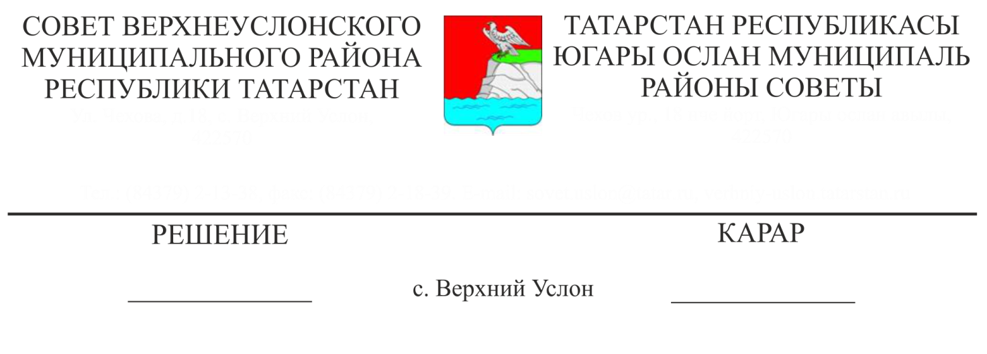
О признании утратившим силу Положения о представлении гражданами, претендующими на замещение муниципальных должностей в органах местного самоуправления Верхнеуслонского муниципального района сведений о доходах, расходах, об имуществе и обязательствах имущественного характера, а также о представлении лицами, замещающими муниципальные должности в органах местного самоуправления Верхнеуслонского муниципального района сведений о доходах, расходах, об имуществе и обязательствах имущественного характера.

В соответствии с Федеральными законами от 6 октября 2003 года № 131-ФЗ «Об общих принципах организации местного самоуправления в Российской Федерации», от 25.12.2008 N 273-ФЗ "О противодействии коррупции", Законом Республики Татарстан от 19.07.2017 N 56-ЗРТ "О порядке представления сведений о доходах, расходах, об имуществе и обязательствах имущественного характера гражданами, претендующими на замещение муниципальной должности либо должности главы местной администрации по контракту, лицами, замещающими муниципальные должности либо должности главы местной администрации по контракту",
Совет
Верхнеуслонского муниципального района
решил:
- Признать утратившим силу Положение о представлении гражданами, претендующими на замещение муниципальных должностей в органах местного самоуправления Верхнеуслонского муниципального района сведений о доходах, о расходах, об имуществе и обязательствах имущественного характера, а также о представлении лицами, замещающими муниципальные должности в органах местного самоуправления Верхнеуслонского муниципального района сведений о доходах, расходах, об имуществе и обязательствах имущественного характера, утвержденное решением Совета Верхнеуслонского муниципального района от 04.07.2022 года № 24-320
- Разместить данное решение на официальном сайте Верхнеуслонского муниципального района и на официальном портале правовой информации Республики Татарстан.
- Контроль за исполнением настоящего решения возложить на постоянную комиссию Совета Верхнеуслонского муниципального района по законности, правопорядку и регламенту.

Председатель Совета,
Глава Верхнеуслонского
муниципального района М.Г. Зиатдинов

